Приложение 1
к приказу №104 от 27.02.2026 г.

План мероприятий по организации доступной среды, включая обеспечение условий по беспрепятственному доступу инвалидов и других маломобильных групп населения в здании МБОУ СОШ с. Шулганово
расположенного по адресу 452843, РБ, Татышлинский район, с. Шулганово, ул. Школьная, д. 16
№ | Наименование мероприятия по обеспечению доступности | Требование к установке | Изображение, пример
1 | 2 | 3 | 4
1 | Информационное обеспечение по основному входу
1.1. | Знак доступности. У входа установить знак доступности объекта, информирующий МГН о степени доступности здания | Установить у входной двери
1.2 | Организовать ситуационную помощь МГН на объекте в виде сопровождения персоналом: установить кнопку вызова помощника на входе; внести соответствующие изменения в правила оказания услуг в учреждении; Закрепить ответственных сотрудников с внесением соответствующих функций в должностные обязанности; Провести инструктаж персонал по оказанию ситуационной помощи МГН на объекте | Установить кнопку в доступной для МГН зоне у входной группы на высоте 0,9 м | 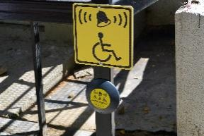
1.3 | На этажах установить тактильную мнемосхему, информирующую о расположении помещений и направление движений к ним | Установить мнемосхему на расстоянии 1,5-2,0 м от входа с правой стороны на высоте 1,5 м | 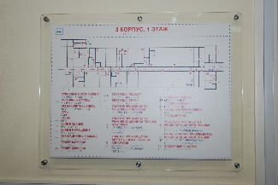
1.4. | По всему маршруту движения установить информационные указатели, обеспечивающие своевременное получение информации о месте расположения: санитарно-гигиенических помещений, лестниц, входов, выходов, в том числе эвакуационных | Установить знаки на высоте 1,4-1,6 м | 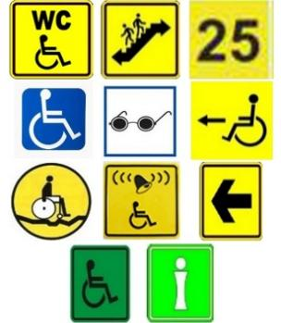
1.5. | У дверей в помещения установить информационные таблички (номер, туалет и т. д.) с использованием плосковыпуклой тактильной подачей информации, а также дублированием шрифтом Брайля | Установить таблички со стороны ручки на высоте 1,4 м | 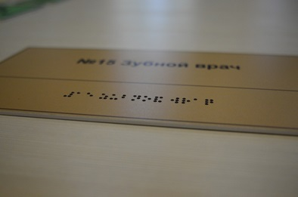
1.6. | По всему маршруту движения установить звуковые маяки, обеспечивающие своевременное получение информации для слабовидящих и слепых о месте расположения: санитарно-гигиенических помещений, лестниц, входов, выходов, в том числе эвакуационных | Звуковые маяки устанавливаются по всему маршруту движения (в холле, в коридорах и т. д.) | 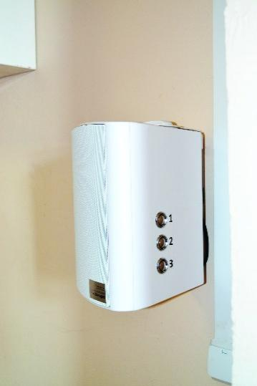
1.7. | В вестибюлях общественных зданий, с учетом их функционального назначения, следует предусматривать установку информационных терминалов/киосков, информационных табло типа "бегущая строка", телефонных устройств с текстовым выходом для посетителей с нарушением слуха, звуковых и радиоинформаторов, и/или тактильных и с речевым дублированием информации мнемосхем для посетителей с нарушением зрения. Перечень устанавливается в задании на проектирование.  С использованием указанных средств должны быть оснащены (5% общего числа, но не менее одной справочной всех видов, билетные кассы массовой продажи и т.п. для информации о предоставляемых услугах. | П. 6.5.7 СП 59.13330.2016. | 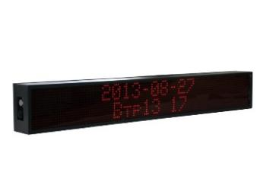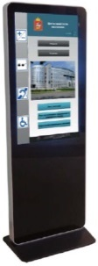
1.8. | На проступях краевых ступеней лестничных маршей должны быть нанесены одна или несколько полос, контрастных с поверхностью ступени, (например, желтого цвета), имеющие общую ширину в пределах 0,08 - 0,1 м. Расстояние между контрастной полосой и краем проступи - от 0,03 до 0,04 м | П. 5.1.12 СП 59.13330.2016. | 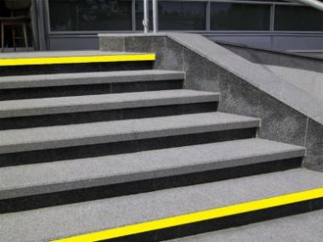
2 | Обеспечение доступной среды по основному входу - для всех посетителей, включая МГН
2.1 | Дверные проемы вновь проектируемых зданий и сооружений для входа МГН должны иметь ширину в свету не менее 1,2 м. При двухстворчатых входных дверях ширина одной створки (дверного полотна) должна быть 0,9 м. При проектировании реконструируемых, подлежащих капитальному ремонту и приспосабливаемых зданий, и сооружений ширина входных дверных проемов принимается по месту от 0,9 до 1,2 м. Применение дверей на качающихся петлях и вращающихся дверей на путях движения МГН не допускается. Усилие открывания двери не должно превышать 50 Нм.  В полотнах наружных дверей, доступных для МГН, следует предусматривать смотровые панели, заполненные прозрачным и ударопрочным материалом. Верхняя граница смотровой панели должна располагаться на высоте не ниже 1,6 м от уровня пола, нижняя граница - не выше 1,0 м. При этом смотровая панель должна иметь ширину не менее 0,15 м и располагаться в зоне от середины полотна в сторону дверной ручки.  В проемах дверей, доступных для МГН, допускаются пороги высотой не более 0,014 м.  В качестве дверных запоров на путях эвакуации следует предусматривать ручки нажимного действия. | СП 59.13330.2016 п. 6.1.5
2.2 | Оборудовать здание пандусом/ привести имеющийся пандус в соответствие нормативным требованиям.  Максимальная высота одного подъема (марша) пандуса не должна превышать 0,45 м при уклоне не более 1:20 (5%). При перепаде высот пола на путях движения 0,2 м и менее допускается увеличивать уклон пандуса до 1:10 (10%).  Пандусы при перепаде высот более 3,0 м следует заменять лифтами, подъемными платформами и т.п. | П.6.2.9 СП 59.13330.2016 | 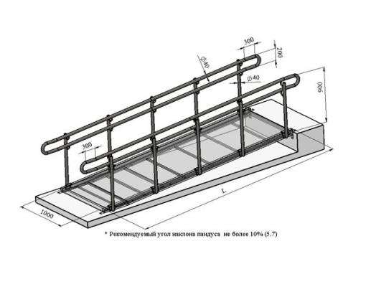
2.3 | Установить поручни, имеющие безопасную конструкцию.  Вдоль обеих сторон всех пандусов и открытых лестниц, а также у всех перепадов высот горизонтальных поверхностей более 0,45 м необходимо устанавливать ограждения с поручнями. Поручни следует располагать на высоте 0,9 м, у пандусов - дополнительно и на высоте 0,7 м. Верхний и нижний поручни пандуса должны быть расположены в одной вертикальной плоскости.  Поручень перил с внутренней стороны лестницы должен быть непрерывным по всей ее высоте.  Расстояние между поручнями пандуса с односторонним движением принимать в пределах от 0,9 до 1,0 м.  Завершающие горизонтальные части поручня должны быть длиннее марша лестницы или наклонной части пандуса на 0,3 м и иметь травмобезопасное исполнение. | П.6.2.11 СП 59.13330.2016 | 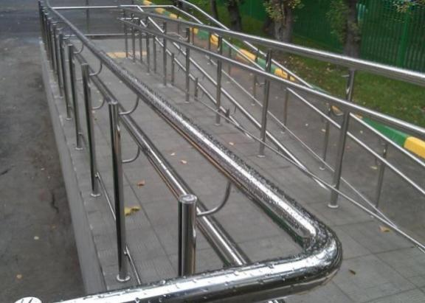  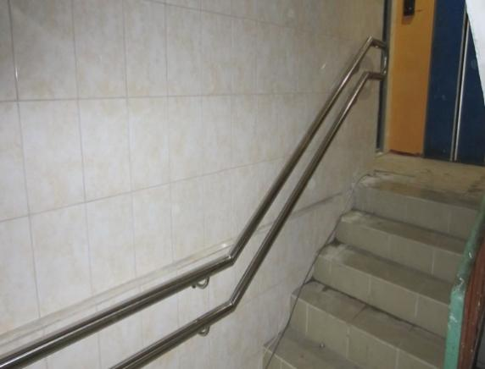
3 | Обеспечение доступной среды по путям движения в здании.
3.1 | Установить тактильную плитку и цветовое обозначение перед началом лестницы и преград.  Тактильно-контрастные указатели, выполняющие функцию предупреждения на покрытии пешеходных путей, следует размещать на расстоянии 0,8 - 0,9 м до препятствия, доступного входа, начала опасного участка, перед внешней лестницей и т.п. Глубина предупреждающего указателя должна быть в пределах 0,5 - 0,6 м и входить в общее нормируемое расстояние до препятствия. Указатель должен заканчиваться до препятствия на расстоянии 0,3 м. Указатели должны иметь высоту рифов 5 мм. | П. 5.1.10 СП 59.13330.2016 | 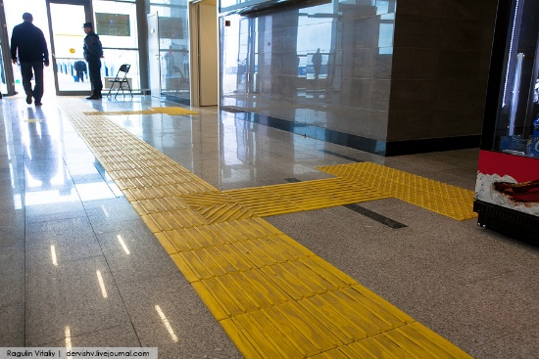
3.2 | При наличии более чем одного этажа здания или подвала, к которому должен быть обеспечен доступ МГН, в ОСИ должен быть мобильный подъемник.  Пример: Подъемник лестничный гусеничный мобильный Т09 "Roby" PPP | П. 5.2.13 СП 59.13330.2016 | 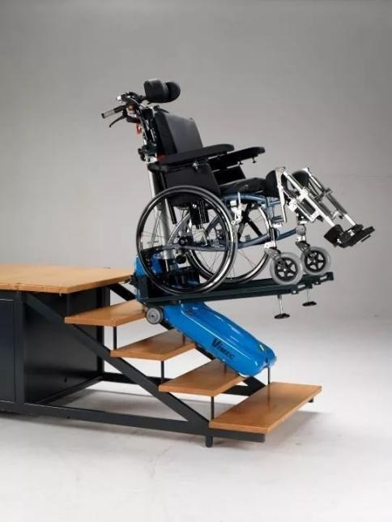
3.3 | На поверхности поручней перил нанести рельефные предупредительные полосы об окончании перил. | П. 6.2.12 СП 59.13330.2016
4 | Обеспечение доступной среды в зоне санитарно-гигиенических помещений
4.1 | Оборудовать туалетную кабину в соответствии с нормативными требованиями.  Доступная кабина в общественной уборной должна иметь размеры в плане, м, не менее: ширина - 1,65, глубина - 2,2, ширина двери - 0,9. В кабине сбоку от унитаза следует предусматривать пространство рядом с унитазом шириной не менее 0,8 м для размещения кресла-коляски, а также крючки для одежды, костылей и других принадлежностей. В кабине должно быть свободное пространство диаметром 1,4 м для разворота кресла-коляски. Двери должны открываться наружу.  В универсальной кабине и других санитарно-бытовых помещениях, предназначенных для пользования всеми категориями граждан, в том числе инвалидов, следует предусматривать возможность установки стационарных и откидных опорных поручней, поворотных или откидных сидений. Размеры универсальной кабины в плане, м, не менее: ширина - 2,2, глубина - 2,25.  Один из писсуаров следует располагать на высоте от пола не более 0,4 м или применять писсуар вертикальной формы. Следует применять унитазы, имеющие опору для спины, высоту - 0,45 - 0,5 м и длину - 0,7 м.  У дверей блоков санитарно-бытовых помещений, включающих в себя доступные кабины (уборных, душевых, ванн и т.п.), и универсальной кабины уборной следует предусматривать со стороны ручки информационные таблички помещений (выполненные рельефно-графическим и рельефно-точечным способом), расположенные на высоте от 1,2 до 1,6 м от уровня пола и на расстоянии 0,1 - 0,5 м от края двери.  В доступных кабинах (душевых, ванных) и универсальных кабинах уборных следует применять водопроводные краны с рычажной рукояткой и термостатом, а при возможности - с автоматическими и сенсорными кранами бесконтактного типа. Применение кранов с раздельным управлением горячей и холодной водой не допускается.  Следует применять унитазы и писсуары с автоматическим сливом воды или с ручным кнопочным управлением. Допускается применение унитазов и раковин умывальников с механизмом электрического или гидравлического вертикального перемещения.  В дверях доступных и универсальных кабин следует предусматривать возможность открывания снаружи.  Необходимо предусмотреть установку системы вызова помощника, кнопка вызова должна быть оборудована дополнительным шнурком. | П. 6.3. СП 59.13330.2016 | 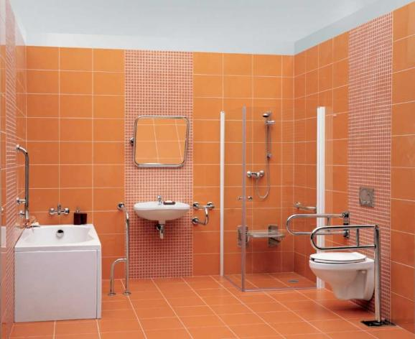
5 | Парковка для МГН
5.1 | Выделить место для парковки автотранспорта МГН.  На стоянке (парковке) транспортных средств личного пользования, расположенной на участке около здания организации сферы услуг или внутри этого здания, следует выделять 10% машино-мест (но не менее одного места) для людей с инвалидностью, в том числе количество специализированных расширенных машино-мест для транспортных средств инвалидов, передвигающихся на кресле-коляске, определять расчетом, при числе мест:  - до 100 включительно... 5%, но не менее одного места;  - от 101 до 200......... 5 мест и дополнительно 3% от количества мест  свыше 100;  - от 201 до 500......... 8 мест и дополнительно 2% от количества мест  свыше 200;  - 501 и более........... 14 мест и дополнительно 1% от количества мест  свыше 500.  Каждое выделяемое машино-место должно обозначаться дорожной разметкой и, кроме того, на участке около здания - дорожными знаками, внутри зданий - знаком доступности, выполняемым на вертикальной поверхности (стене, стойке и т.п.) на высоте от 1,5 до 2,0 м.  Места для стоянки (парковки) транспортных средств, управляемых инвалидами или перевозящих инвалидов, следует размещать вблизи входа в предприятие, организацию или в учреждение, доступного для инвалидов, но не далее 50 м, от входа в жилое здание - не далее 100 м. | П.5.2. СП 59.13330.2016 | 